第18回西日本DXer'sミーティング

松山大会

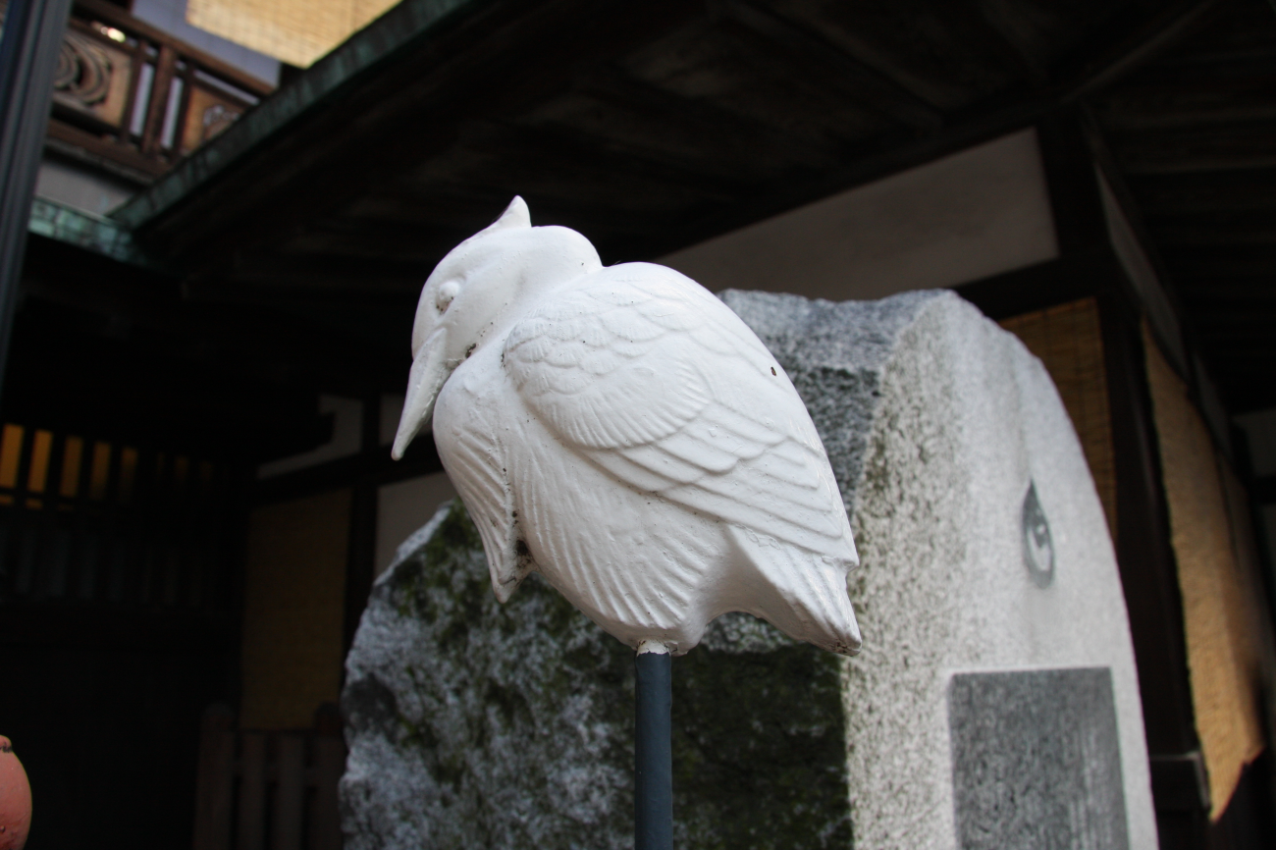
道後温泉・白鷺

日時：2013年6月29日(土)～30日（日）
場所：サンルートホテル松山
主催：E D X G
日 程 表
６月２９日（土）
１2：3０～ 受 付 開 始
１4：3０～１７：００ 講 演 会
１７：３０～ 記 念 撮 影
１８：００～２１：００ 懇 親 会
２１：３０～ ２次懇親会

メーカー展示（ｱｲｺﾑ､ｹﾝｳｯﾄﾞ､ﾔｴｽ）
６月３０日（日）
７：００ 朝 食９：００ 自由観光，解散

朝食などの詳細は、受付時にご説明します
翌日は、市内観光、局見学などでお楽しみください
市内観光、局見学などの問い合わせは、JA5AUC,JH5KMDに問い合わせください。また、局見学などは、該当局に直接お話しいただいても結構です
ＥＤＸＧの連絡周波数は、431.76MHZです。当日ワッチしています。

講演プログラム
３階 芙蓉の間
司会者 ＪＡ５ＲＯＨ
1． 開会
2． あいさつ ＪＡ５ＡＱＣ
3． 講演会
（１）ケンウッドＴＳ９９０について
（２）ＪＲ４ＯＺＲ局夢のコンテストステーション
（３）ＪＡ６ＴＡＹ局 最近のリニアーアンプの話
（４）ＪＡ４ＢＵＡ
「リモートシャック構築に必要な環境と開発」
（５）ＪＡ５ＡＱＣ ヨーロッパ紀行
4． 質疑応答
5． 事務局あいさつ・連絡 ＪＡ５ＱＪＤ
6． 閉会
次回ＤＸer’sミーティングの開催地の件・・山口予定

懇 親 会
３階 芙蓉の間
司会 JA5EWH

1． 開会
2． あいさつ ＪＡ５ＮＰＶ
3． 乾杯 ＪＡ５ＩＵ
4． 歓談
5．各県別参加者紹介
6． 主催者紹介
7． 中締めのあいさつ ＪＡ５ＡＵＣ
8． オークション ＪＡ５ＸＡＥ

★なお、2次会懇親はツインﾙｰﾑ2部屋で開催
601号：JA5AUC,JA5BZL
602号：JA5BGA,JA5NPV で行います
ご参加は自由ですので、裏話などを聞きたい方 ぜひご参加してください

